MTAALA WA UMILISI

UTΑTHIMINI WΑ KWANZA 2024
CBC
01

SHUGHULI ZΑ LUGHΑ GREDI YΑ PILI




Jina:
Shule:
Gredi:
Tarehe: .

Sehemu za utathmini: Msamiati wa shuleni, Maamkizi, Tarakimu(nambari), Haki zangu.
- Jaza pengo. ( /alama5)
d ft r__
J m__ ne r__n ng m__kt b__ ml ng t
- Jibu maamkizi yafuatayo. ( /alama10)
umeshinda vipi? . shikamoo .
u hali gani? .
makiwa .
Hujambo .
- Andika idadi kwa maneno. ( /alama5)
40 .
61 .
12 .
100 .
4 .
- Chora na upake rangi vitu vitano vinavyopatikana shuleni.

- Unda maneno yenye sauti. ( /alama5)


- .
- .
- .

g

- Tenganisha silabi. ( /alama5)
mlingoti- . mwanaskauti- _ . mwanafunzi- . ofisi- . kengele- .
- Taja haki tano za watoto. ( /alama10)



.

.

.

.

.

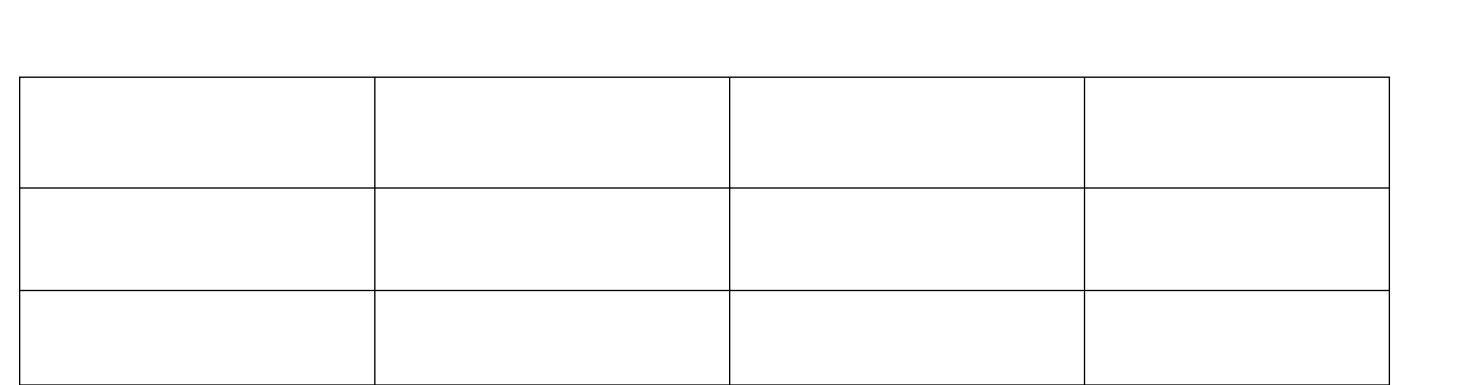
VIWANGO VYA KUTATHIMINI:
Kuzidisha
Matarajio
Kufikia
Matarajio
Kukaribia
Matarajio
Mbali na
Matarajio
48-50
40-47
30- 39
0-29

